Десять способов разнообразить урок и повысить мотивацию.
Сообщение учителя английского языка
высшей квалификационной категории
МАОУ Гимназия №1
г. Балаково Саратовской области
Бодровой Инны Викторовны

Как сделать урок интересным? У каждого учителя свой рецепт. Я хотела бы поделиться некоторыми своим фишками, которые работают.

1. Magic Sticks (Волшебные палочки)
Обычные палочки для мороженого можно превратить в «волшебные», приклеив на них порядковый номер и использовать для жеребьёвки, деления на группы, для определения кто за кем будет отвечать (у каждого ребёнка есть номер в журнале).
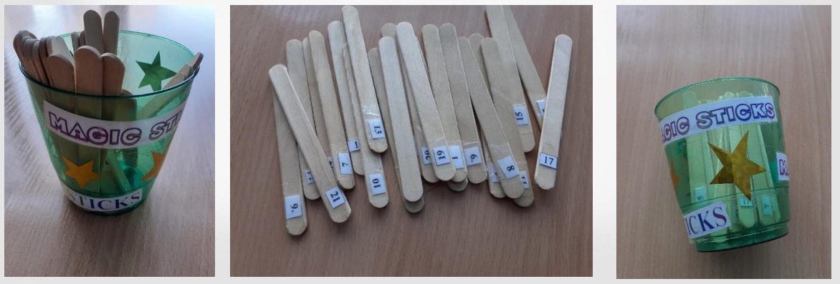

2. Bonuses (Бонусы)
Цель использование – когда для оценки ответ неполный, то можно получить «бонус». 5 бонусов можно обменять на оценку или повысить балл за ответ.
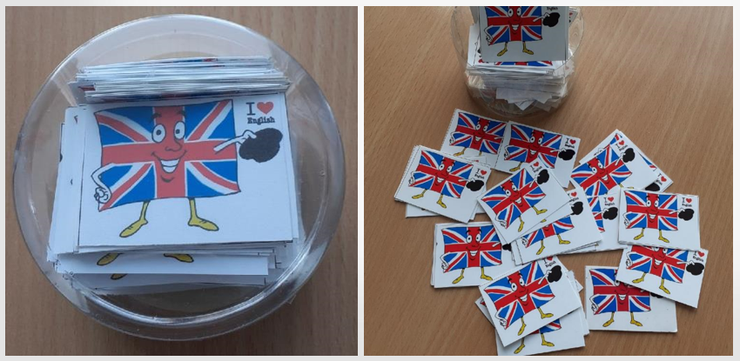

3. Bells (Звоночки)
Цель использование – право на ошибку при ответе тематической лексики. Ребенок с завязанными глазами звонит по одному из них. И, смотря на какой попал, получает улыбку или право на ошибку.
Ring for luck – право на ошибку при ответе тематической лексики
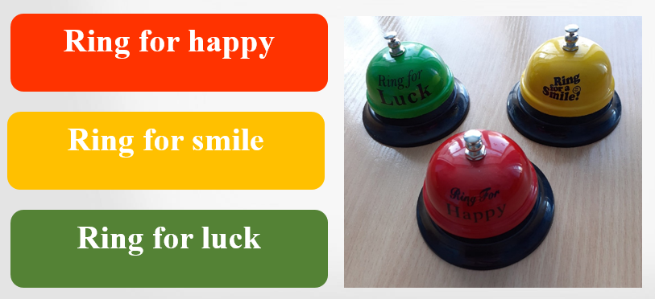

4. Rescue English Service (Служба спасения)
Значок получает тот ученик или ученики, к которым можно обратиться за помощью во время урока.
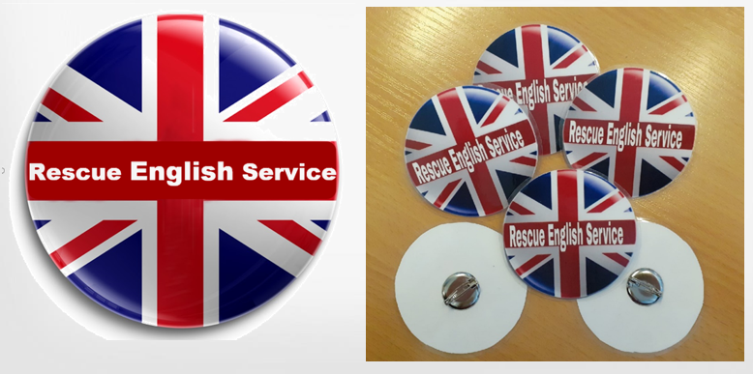
5. Break Game (Игра на перемене)
Pin the tail on the donkey – прикрепи хвост ослику. По такому же принципу прикрепляем нос снеговику.
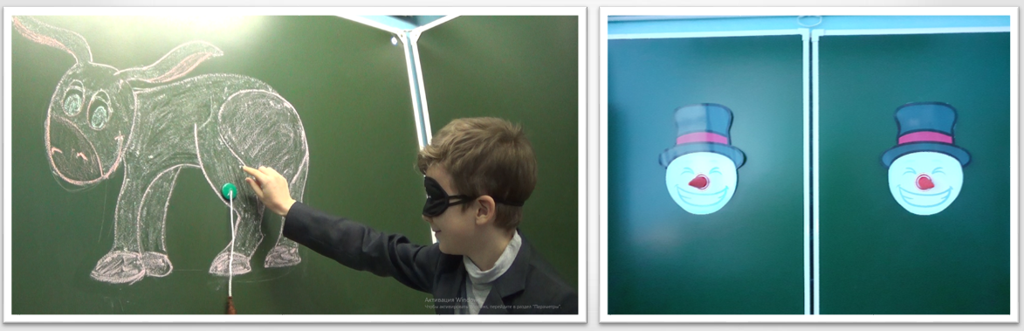

6. Играем в ЕГЭ
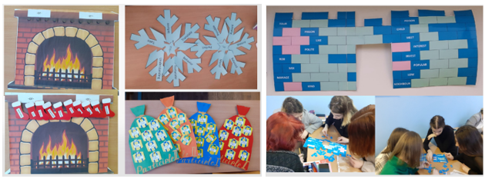
Тренировать словообразование можно не только, делая обычные упражнения, но и развешивая сапожки на камине к нужному суффиксу, собирая в снежинки слова с одной приставкой или одним суффиксом, сортируя подарки (слова) в мешки и строя крепость, подбирая слова к нужному суффиксу или приставке. И так гораздо интереснее!

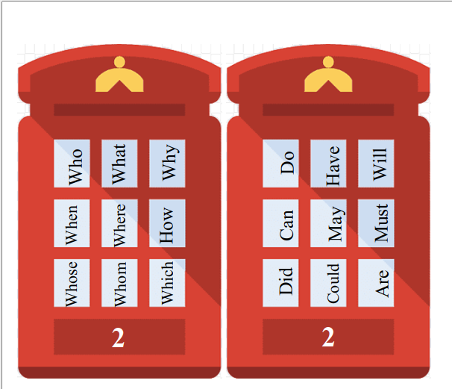
7. Tic Tac Toe (Крестики – нолики)
Крестики-нолики – это увлекательная игра для всех возрастов. Несмотря на простой вид, в ней скрыты разнообразные игровые стратегии. Игровое поле: состоит из сетки размером 3x3. Задай вопрос на определённую тему и поставь Х или 0. А соперник пусть на него ответит и задаст свой вопрос.
Таким образом, повторяем структуру вопросов и готовимся к ЕГЭ, где в двух заданиях нужно показать умение задавать вопросы.
Поверхность этих «телефонных будок» заминирована, поэтому ставить Х или 0 можно смело на поверхности.
8. Dramatization (Драматизация)
Цель использование – ролевые диалоги. Если есть хоть малейшая возможность проинсценировать диалоги, то нужно ею непременно воспользоваться. Например, диалог «У доктора»

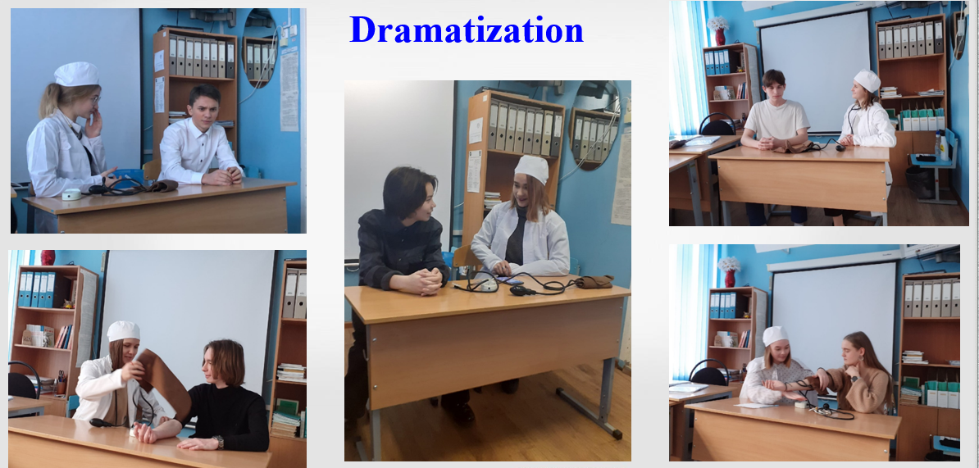

9. Игровые уроки
Уроки может проводить не только учитель, но даже Снеговик, но только по особым случаем. Такие уроки точно запомнятся на долго.

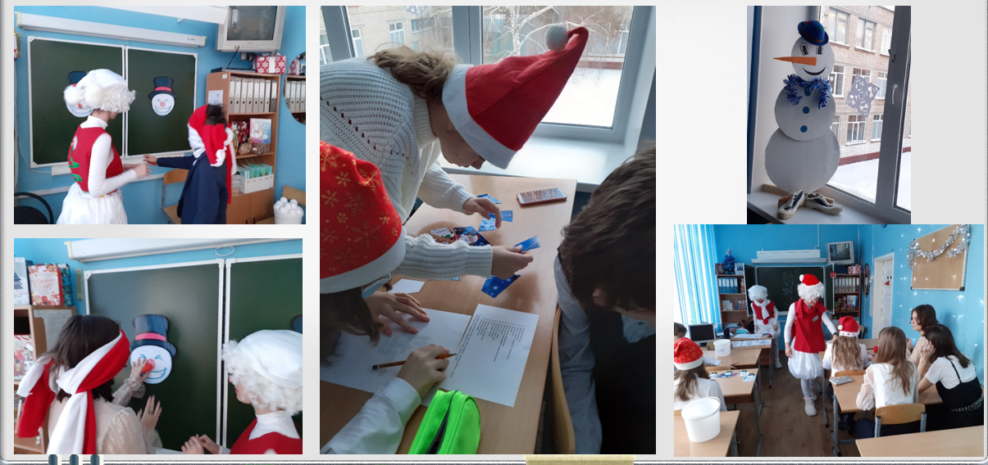

10. Использование привычных вещей в необычном ключе.
Если не получается сделать весь урок игровым, то можно добавить игровые моменты и использовать привычные вещи необычно. Например, с помощью детских печатей отмечать пройденный маршрут урока, или с помощью «шляпы Гарри Поттера» делиться на группы.
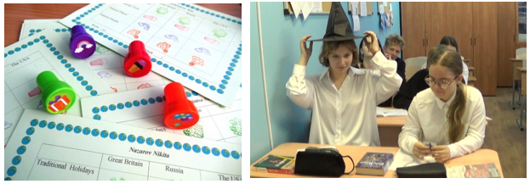

Эти способы не панацея, но они помогают разнообразить урок и повысить мотивацию учащихся.

